ETC系统总体架构 内部资料
文档编号：000000 注意保密

华夏银行西安分行ETC项目系统总体架构



二零一五年五月

文档信息
文档名称： | 华夏银行西安分行ETC项目总体架构
文档负责人：
文档版本号： |  | 文档版本日期：
审核人： |  | 审核日期：
版本记录
版本编号 | 版本日期 | 修改者 | 说明
目 录
第1章 现有分行ETC系统架构 4
1.1 西安分行特色业务系统 4
1.1.1 主要功能描述 4
1.1.2 系统逻辑架构 4
1.1.3 系统部署架构 5
1.1.4 典型交易流程 5
第2章 分行特色业务解决方案 6
2.1 西安分行 6
2.1.1 ETC三秦通卡需求 6
第3章 分行T+1日查询统计类数据需求解决方案 7

现有分行ETC系统架构

西安分行特色业务系统

主要功能描述
实现西安分行地方性特色业务，包括ETC三秦通卡需求。

系统逻辑架构
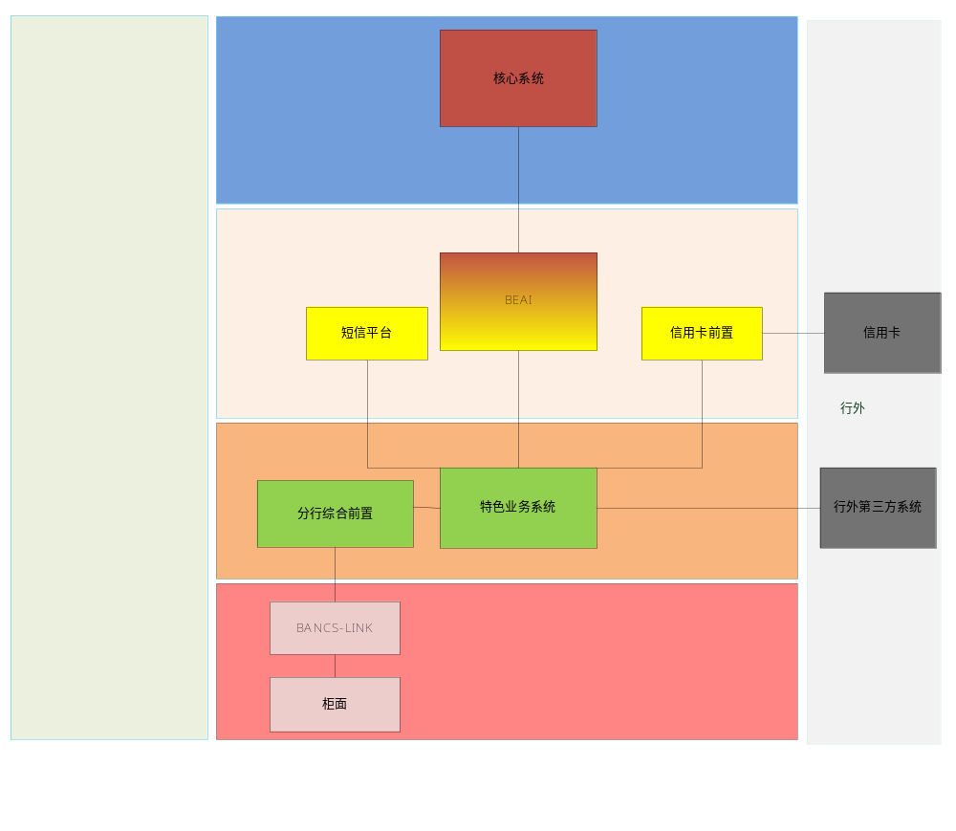
柜面系统：为柜员提供录入、复核、查询、冲正、交易状态查询、凭证打印等业务功能的前端处理界面；
特色业务系统：负责签约关系的维护、负责完成业务逻辑处理、交易路由控制、与第三方的通讯和文件格式转换，与主机、信用卡、第三方的对账处理、生成差错清单；
BEAI：为特色业务系统提供将核心原子交易封装后的标准接口；

系统部署架构
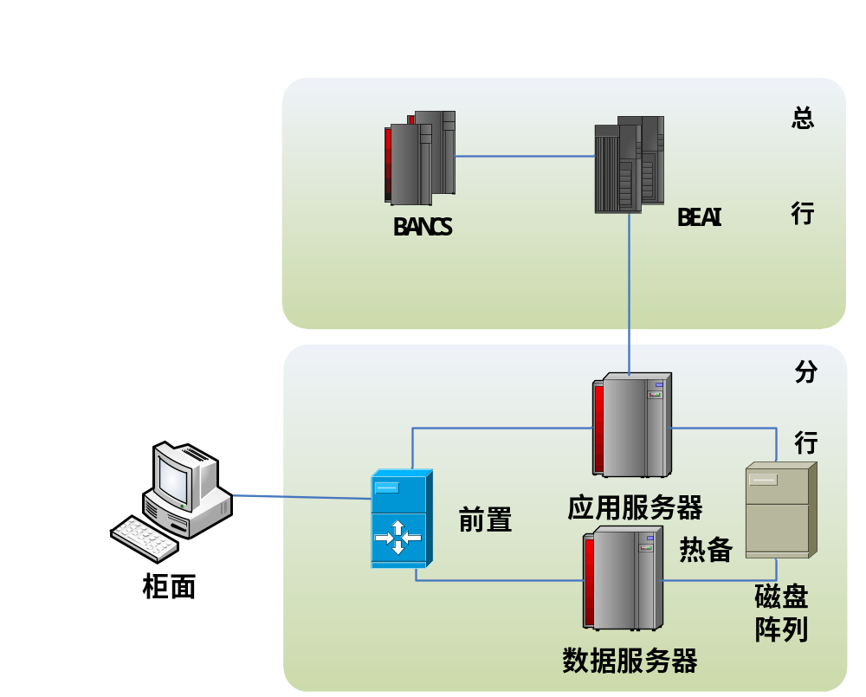
特色业务系统APP与DB共同部署，采用热备方式实现；

典型交易流程
批量代扣ETC费用：
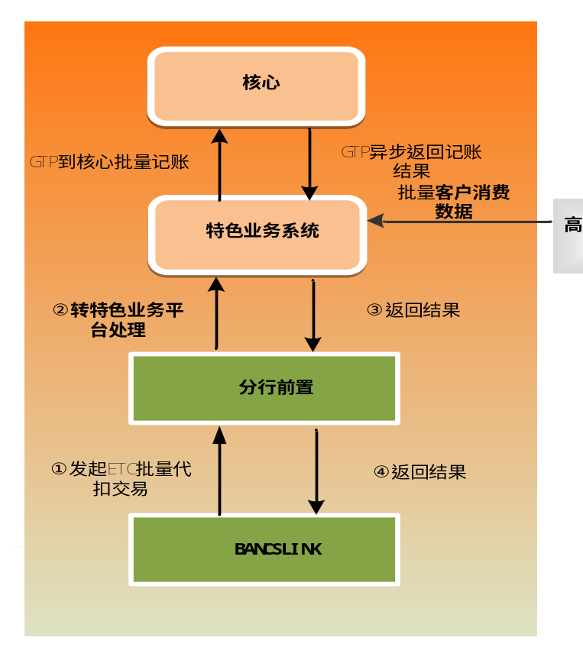
柜面→分行前置→特色业务平台→分行前置→柜面

分行ETC系统解决方案

西安分行

ETC三秦通卡需求
在西安ETC系统，实现ETC用户通过高速收费站时不停车实时记账，日末由我行进行批量扣缴过路费的代缴费业务。

分行T+1日查询统计类数据需求解决方案
总行数据抽取平台负责下发统一标准的数据文件，分行负责完成数据分析、数据统计工作。

